ГОУ РК «С (К) ШИ № 2» с.Усть-Кулом
Учитель – О.В. Бортюк
Арифметические задачи.
Решение арифметических задач занимает одно из ведущих мест в математике и играет большую роль, как в обучении, так и в коррекционной работе, а также в подготовке к жизни и труду учащихся. Учащиеся с нарушением интеллекта, испытывают большие трудности при решении текстовых задач. Они воспринимают задачу не полностью, по частям, не могут установить связи к числовым данным и определить правильное решение. Для лучшего понимания задачи и самостоятельному поиску решения, в своей практике применяю методический прием: краткую запись задачи с применением магнитных цифр. Краткую запись задачи использую на всем протяжении обучения с 5 по 9 классы.
Например, рассмотрим составную задачу, состоящую из двух простых: «За лето на пасеке собрали 995 кг липового меда, а цветочного – на 95 кг меньше. Сколько всего кг меда собрали?»
Этапы работы над задачей:
- Работа над содержанием задачи.
Самостоятельное чтение задачи учащимися, а затем повторное чтение: один ученик читает условие, второй читает только вопрос задачи. Далее работаем с условием задачи, ставлю вопросы к числовым данным. «О чем эта задача? Cколько кг собрали липового меда? Сколько кг собрали цветочного меда? И в ходе работы определяем опорные слова для краткой записи задачи. «Какой главный вопрос задачи?» Еще раз читаем главный вопрос задачи и выделяем его.

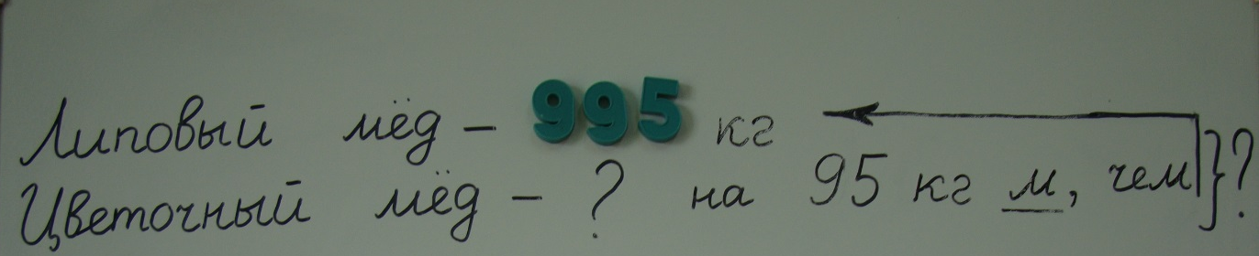

- Поиск решения задачи.
Из краткой записи задачи, учащиеся видят, что она решается в два действия (два вопроса), значит она составная и состоит из двух простых задач. И чтобы ответить на главный вопрос, необходимо найти недостающее данное. Путем логического рассуждения, находим промежуточное неизвестное. Рассуждение ведем от условия задачи к главному вопросу, а далее находим главное неизвестное. На доске записываем план решения задачи:
- –
- +
Ответ.

- Запись решения задачи (запись в тетради учащихся и на доске).
Решение:
- 995 кг – 95 кг = 900 кг – собрали цветочного меда.
(на доске, в краткой записи задачи вместо вопроса набираем необходимое число - 900)

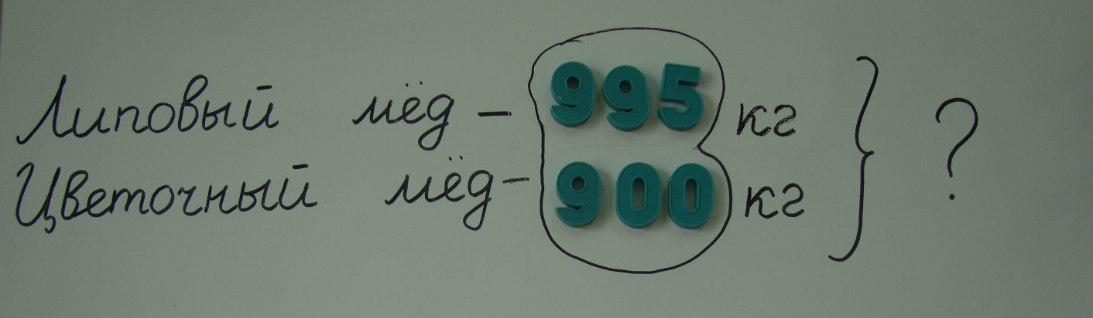

- ₊ 995 кг
900 кг
1 895 кг – меда собрали всего.
Ответ. 1 895 кг меда.
- Формулировка ответа. Проговариваем полностью, а записываем кратко.
- Работа над решенной задачей по краткой записи задачи.
Воспроизводим задачу, проводим закрепление решения ее. Ставим узловые вопросы по ее содержанию. Можно ли сразу ответит на главный вопрос? Какого данного для этого не хватает? Как решили задачу? Изменяем числовые данные. Изменится ли ход решения задачи? В целях экономии времени: вопросы проговаримаем, а решение задачи записываем с пояснением. В ответе записываем именованное число.
Прекрасным материалом для разработки арифметических задач практического содержания имеется в учебных предметах: швейное и столярное дело. Например: расчет расхода ткани для данного изделия, на вычисление количества отделочного материала и т.д. При прохождении темы «Умножение именованных чисел» решаем задачи на вычисление стоимости ткани, отделочного материала и т.д. Составляем задачи, числовые данные для которых учащиеся добывают сами. В сюжет задач включаются жизненные ситуации, близкие и понятные учащимся, что вызывает повышенный интерес, большую активность их на уроке.

Арифметические задачи.
5 класс
Запиши краткое условие задачи и реши ее.
а – для слабой группы учащихся;
б – для средней группы учащихся;
в – для сильной группы учащихся.
1.
- С первого участка собрали 360 кг картофеля, а со второго на 150 кг меньше. Сколько кг картофеля собрали со второго участка?
- С первого участка собрали 360 кг картофеля, а со второго на 150 кг меньше. Сколько кг картофеля собрали с двух участков?
- С первого участка собрали 360 кг картофеля, а со второго на 150 кг меньше, а с третьего участка 200 кг. Сколько кг картофеля собрали с трех участков?
2.
- Девочка уплатила за пачку вафель 20 рублей, а за конфеты в 2 раза больше. Сколько стоит вся покупка?
- У девочки было 96 рублей. Из них она истратила на покупку вафель 20 рублей, а на покупку конфет в 2 раза больше. Сколько сдачи получила девочка?
- У девочки было 96 рублей. Она купила вафли, конфеты и печенье. Вафли стоят 20 рублей, а конфеты в 2 раза дороже. Сколько стоит печенье?
3.
- В трех одинаковых бидонах 69 л молока. Сколько молока в одном бидоне?
- В трех одинаковых бидонах 69 л молока. Сколько молока в двух таких бидонах?
- В трех одинаковых бидонах 69 л молока. Из одного бидона 13л молока отлили для детского сада. Сколько л молока осталось в бидоне?
4. Составь задачу по краткой записи условия и реши ее.
- Ситца – 42 м
Сатина - ? в 7 раз меньше, чем
Сколько метров сатина … ?

- Ситца – 42 м ?
Сатина - ? в 7 раз меньше, чем

- Ситца – 42 м
Сатина - ? в 7 раз меньше, чем ?
Штапеля – ? на 15 м больше, чем
5. Реши задачу.
а. Всего Пешком и поездом – 400 км
1 000 км Самолетом – ? остальной путь.
Сколько километров туристы пролетели самолетом?

б. Всего Пешком – 80 км
1 000 км Поездом - 320 км
Самолетом – ? остальной путь.
Сколько километров туристы пролетели самолетом?
в. Всего Пешком – 80 км
1 000 км Поездом - ? в 4 раза больше, чем
Самолетом – ? остальной путь.
Сколько километров туристы пролетели самолетом?
6. Составь задачу и реши ее.
а. 1 простыня – 2 м 20 см
1 пододеяльник - 4 м 40 см ?
1 наволочка - ? на 70 см меньше, чем

б. 1 простыня – 2 м 20 см
1 пододеяльник - ? в 2 раза больше, чем ?
1 наволочка - 1м 50 см

в. 1 простыня – 2 м 20 см
1 пододеяльник - ? в 2 раза больше, чем ?
1 наволочка - ? на 70 см меньше, чем

Сколько ткани нужно купить, чтобы сшить комплект постельного белья?

9 класс.
Тема: «Проценты».
А – для слабой группы учащихся;
Б – для средней группы учащихся;
В – для сильной группы учащихся.
- Реши задачу.
- У вкладчика сумма вклада в Сбербанке была 8500 рублей, а процентная ставка по вкладу составляет 8 % годовых. Сколько рублей составляет процентная ставка?
- У вкладчика сумма вклада в Сбербанке была 8500 рублей, а процентная ставка по вкладу составляет 8 % годовых. Какая сумма вклада станет через год?
- У вкладчика сумма вклада в Сбербанке была 8500 рублей, а процентная ставка по вкладу составляет 8 % годовых. Какая сумма вклада станет через два года?

- Реши задачу.
- Женские сапожки в обувном магазине стояли 4 500 рублей. В сезонную распродажу, цену снизили на 25 %. Какова новая цена женских сапожек?
- Женские сапожки в обувном магазине стояли 4 500 рублей. В сезонную распродажу, цену снизили на 25 %. Можно ли купить две пары женских сапожек на деньги 6 500 рублей?
- Женские сапожки в обувном магазине стояли 4 500 рублей. В сезонную распродажу, цену снизили на 25 %. Сколько денег останется с 10 000 рублей, если купить две пары женских сапожек?
- Реши задачу.
А. На женский костюм пошло 2,5 м ткани. На юбку израсходовали 30% всей ткани. Сколько ткани пошло на юбку?

В. На женский костюм пошло 2,5 м ткани. На юбку израсходовали 30% всей ткани. Сколько ткани пошло на жакет?

С. На женский костюм пошло 2,5 м ткани. На юбку израсходовали 30% всей ткани. На сколько больше ткани ушло на жакет, чем на юбку?

- Составь задачу и реши ее.
Поле длиной 120 м и шириной 85 м.
Картофель 50 % | Капуста 30 % | Морковь – Х

- Какую площадь занимает картофель?
- Какую площадь занимают картофель и капуста?
- Какую площадь занимает морковь?

Используемый материал:
- Методика преподавания математики. М.Н. Перова; Москва «Просвещение»; 1989
- Новые подходы к обучению и воспитанию детей с нарушением интеллекта. Методические рекомендации для руководителей и педагогов специальных (коррекционных) образовательных учреждений VIII вида, Сыктывкар, 2004

